东易日盛家居装饰集团股份有限公司

预重整案债权申报指引

东易日盛家居装饰集团股份有限公司临时管理人
二〇二四年十一月

东易日盛家居装饰集团股份有限公司预重整案
债权申报指引文件目录

序号 | 文件名称
1 | （2024）京01破申1179号《决定书》
2 | 债权申报须知
3 | 债权申报表（范本）
4 | 债权申报材料目录（范本）
5 | 法定代表人（负责人）身份证明（范本）
6 | 授权委托书（范本）
7 | 工作人员身份证明（范本）
8 | 送达地址确认书（范本）
9 | 承诺函（范本）

（2024）京01破申1179号《决定书》

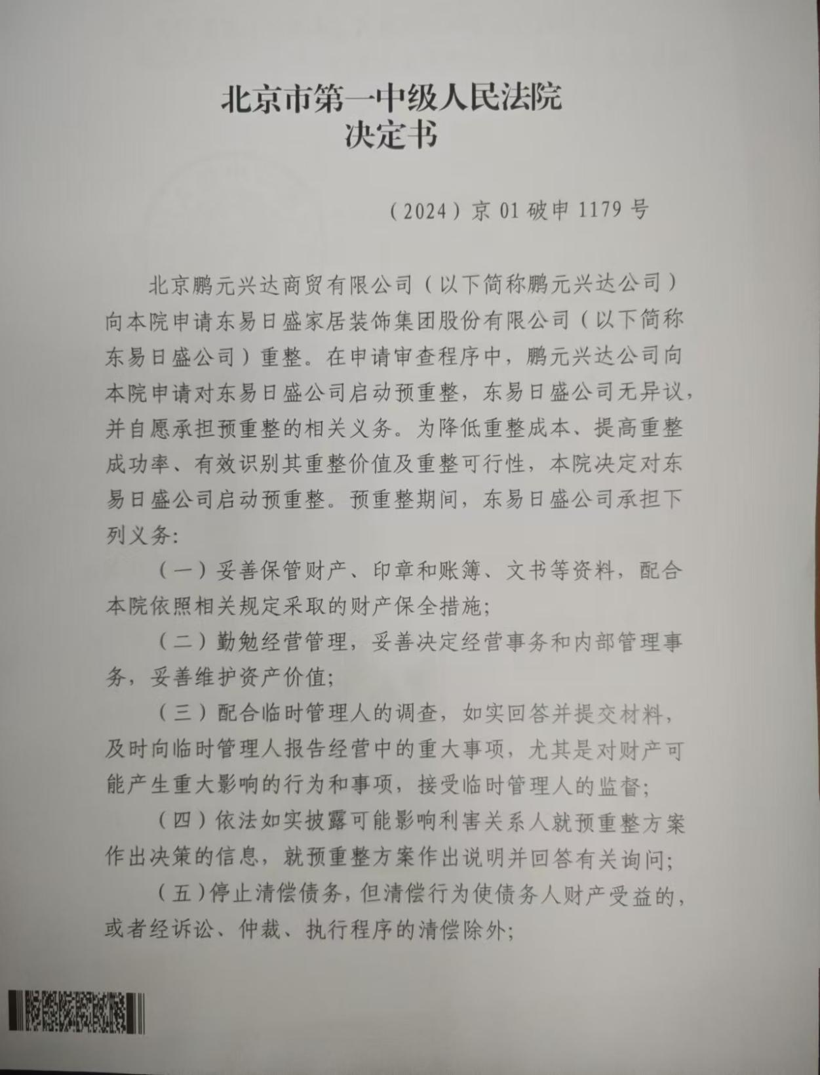
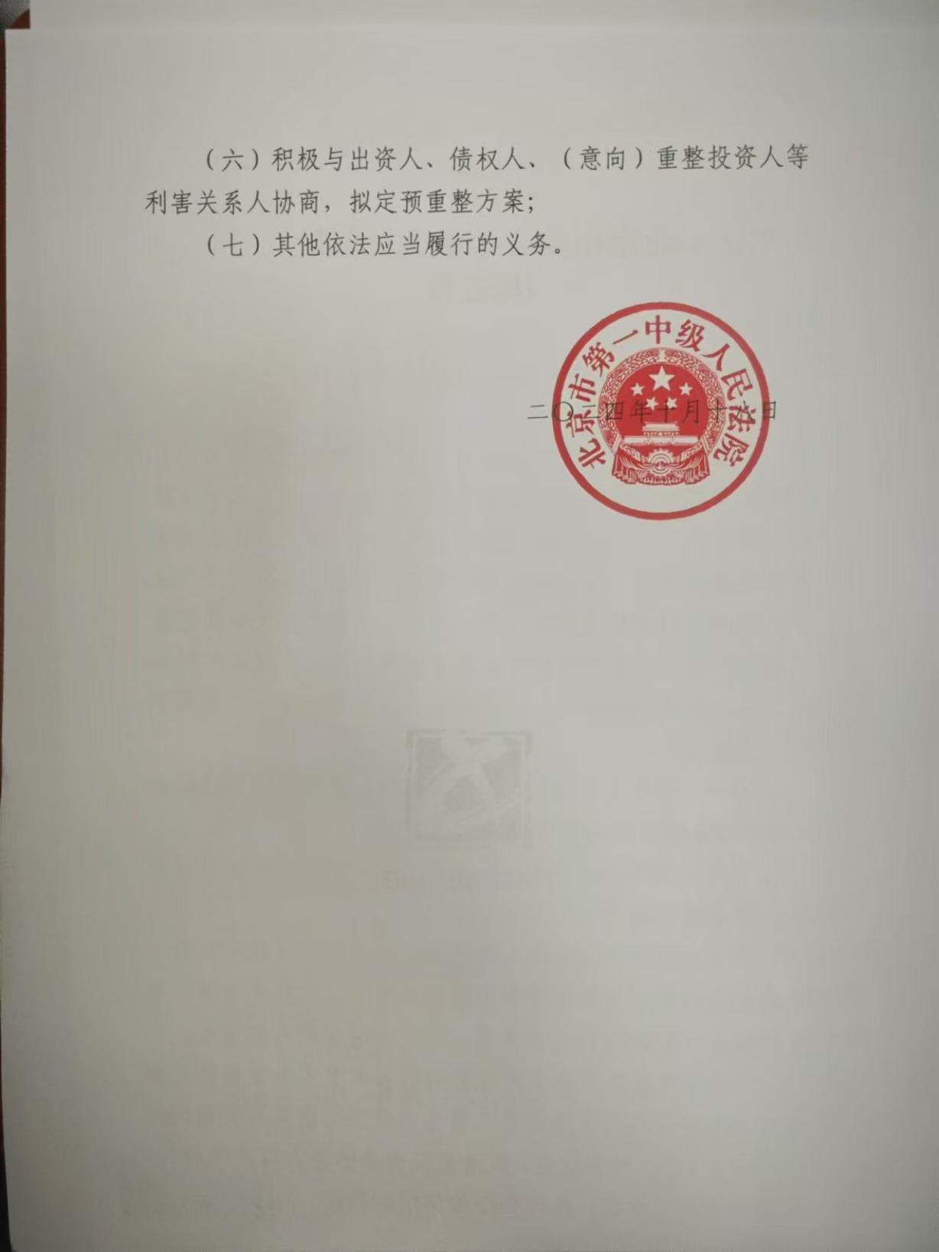

债权申报须知

尊敬的债权人：
2024年10月18日，北京市第一中级人民法院（以下简称“北京一中院”或“法院”）作出（2024）京01破申1179号《决定书》，决定启动东易日盛家居装饰集团股份有限公司（以下简称“东易日盛公司”）预重整程序。2024年11月5日，北京一中院指定北京大成律师事务所担任东易日盛公司预重整阶段的临时管理人（以下简称“临时管理人”）。
为明确债权申报的有关事项，帮助各位债权人顺利进行债权申报，现就提交债权申报材料的相关注意事项说明如下，请各位债权人认真阅读，并按照要求尽快提交债权申报材料。竭诚感谢您对临时管理人工作的理解和支持！
一、债权申报主体及方式
对东易日盛公司享有债权的自然人、法人或非法人组织，均可向临时管理人进行债权申报。未到期的债权、附条件、附期限的债权和诉讼、仲裁未决的债权，相关债权人亦可向临时管理人申报债权。为尽快梳理东易日盛公司债权情况，依法维护各位债权人的利益，请各位债权人于2024年12月20日（含当日）前完成债权申报。
债权申报材料提交方式如下：
本案采用网络债权申报方式，债权人需通过指定的线上系统申报债权，各位债权人可以通过扫描二维码或复制链接至浏览器点击访问的方式进入债权申报系统。
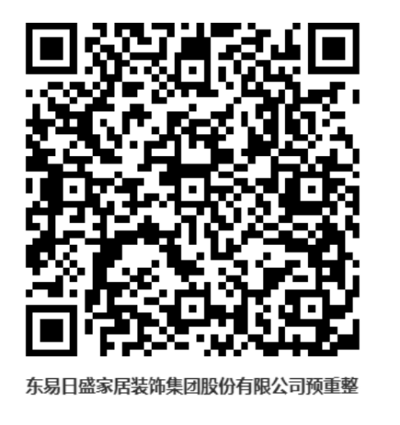
登录方式一：通过扫描下方二维码进入申报系统
登录方式二：复制下方网络链接至浏览器点击访问
网址：https://zqsb.jiulaw.cn/v2/virtual/4395073
债权人登录债权申报系统后，请注意查看本申报指引。根据系统的流程和指引，依次完成主体资格认证、债权信息申报、上传证据材料等步骤，债权申报完成后请务必点击提交。使用过程中有任何疑问，可联系网站的技术支持人员。技术运维电话：4008101866（转3选择互联网产品，再转4选择破产债权申报）；工作时间：工作日9:00-18:00。
债权人关于债权申报相关其他事宜可联系临时管理人。
临时管理人联系电话：13522703162、13520785603
临时管理人联系邮箱：dyrsycz2024@163.com
临时管理人联系时间：工作日上午9:30-12:00，下午2:30－5:30
为便于预重整工作与后续重整程序中债权申报工作的衔接、减少重复申报债权的流程，如后续法院依法正式裁定受理东易日盛公司重整，预重整阶段已向临时管理人申报的债权无需另行申报，本次债权申报在重整程序中继续有效。管理人（若法院后续指定）将根据《中华人民共和国企业破产法》及相关司法解释的规定编制债权表提交债权人会议核查，债权人对东易日盛公司享有的债权金额及债权性质以法院裁定确认为准。
二、负责接收债权申报的主体
东易日盛公司临时管理人是本次预重整中负责接收债权申报等工作的唯一主体，请各位债权人按照本指引的债权申报期限、联系方式及相关要求向临时管理人申报债权。
三、《债权申报表》的填写
请各位债权人在临时管理人所提供的《债权申报表》中填写申报债权金额、债权形成基本情况、是否有特定财产担保及是否有其他共同债务人等事项。
债权人在“其他共同债务人”一栏中可以列明其他共同债务人的名称及具体情况；在“诉讼、仲裁详情”一栏中可以详细说明：法律文书是否已生效、是否已申请执行以及执行情况等；在“债权诉讼时效情况”一栏中可详细说明：合同签订日期、债权到期日及到期后的催收情况等；在“债权形成基本情况”一栏中可以详细说明：债权形成的时间、原因、过程、利息、有无担保等，债权人需就利息、罚息、违约金等其他的计算方法和明细专门附件说明。
特别提示：为提高债权审查效率，如同一债权人基于多份合同对东易日盛公司享有债权的，债权人应在填写债权形成说明时按照合同口径逐笔详细描述债权成因、抵质押情况、金额等相关信息；如同一债权人同时对东易日盛公司享有主债权和担保债权的，应区分主债权、担保债权的主债务人分别逐笔申报债权；如同一债权人同时对东易日盛公司享有的主债权和担保债权，在法定性质上又能进一步区分普通债权和有特定财产担保债权的，在区分主债权、担保债权主债务人的基础上，进一步区分普通债权和有特定财产担保债权，分别逐笔申报。
需要说明，要求债权人提供上述债权信息是便于临时管理人全面审查债权，不视为对债权人申报债权的任何情况的确认。
请各位债权人如实填写《债权申报表》，并准备相应的证据材料。企业法人等单位债权人，须在《债权申报表》及《债权申报材料目录》上加盖公章；债权人为自然人的，须在《债权申报表》及《债权申报材料目录》上由债权人本人签名并捺印。
各位债权人如认为填写空间不够的，可后附续表。
四、证明债权人主体资格的材料
1.企业法人等单位债权人须提交的材料：有效的企业法人营业执照、事业单位法人和社团法人登记证书等复印件、法定代表人或负责人身份证明（并附身份证复印件）；债权人性质为金融机构的，还须提交有效的金融许可证等特许经营业务的资格证明复印件；债权人性质为个体工商户的，债权人名称填写营业执照登记的字号，法定代表人或负责人填写营业执照载明的经营者姓名；单位债权人与东易日盛公司发生债权债务后，名称发生变更的，还应提交市场监督管理机构或其他登记机关出具的名称变更证明复印件；需要注意，注销后再行注册的单位债权人不视为名称变更，申报时应提交两家单位之间债权转让或承继的相关证明材料复印件。
2.债权人为自然人的，须提交的材料：有效的身份证、港澳特区身份证件（港澳居民居住证、港澳居民来往内地通行证等）、台湾地区身份证件（台湾居民居住证、台湾居民来往大陆通行证等）或护照（外籍人士）等个人有效证件复印件。
3.如非由债权人法定代表人或负责人本人、自然人本人申报，而由委托代理人进行债权申报的，还须在上述材料的基础上提交：
（1）债权人的授权委托书（请按照给定范本填写，须提供原件的PDF扫描件）。如为企业法人等单位债权人的，前述原件须由单位债权人加盖公章并由法定代表人签字或盖章；如为自然人债权人的，前述原件须由自然人债权人签字并捺印；
（2）委托代理人的身份证等个人有效证件的复印件；
（3）委托代理人为律师的，请提交律师证复印件、律师事务所指派函（原件的PDF扫描件），律师证复印件（包含最新年检页）及律师事务所指派函原件均须加盖律所公章；
（4）委托代理人为债权人工作人员的，请提交工作人员身份证明（请按照给定范本填写，须提供原件的PDF扫描件）或提供劳动合同复印件等其他能证明与债权人存在合法劳动人事关系的材料；
（5）委托代理人是基层法律服务工作者、债权人近亲属、债权人所在社区/单位推荐的公民、有关社会团体推荐的公民的，请另附盖章情况说明并按《中华人民共和国民事诉讼法》及相关司法解释的规定提供身份证明材料。
4.债权人须如实提供确切的送达地址，包括联系地址、收件人、联系电话、电子邮箱等。其中，“联系电话”请预留可接收短信的单个中国大陆电话号码，并务必保持通讯畅通，避免因错过相关信息导致无法及时行使权利。预留多个号码的，临时管理人将以第一个号码为准；预留号码与债权人网络填报不一致的，将以《送达地址确认书》为准。

五、证明债权发生事实及债权金额、债权性质的材料
债权人申报债权应提交能够证明债权成立生效及债权金额、性质的全部书面证据材料，包括但不限于：
1.合同（包括但不限于借、贷款合同，采购合同，家庭居室装饰装修工程施工合同，施工劳务分包合同等主合同及变更合同）、协议（包括但不限于家居装饰工程设计协议书、基础工程质量保修延保协议、还款协议书等主协议及变更协议）、备忘录等证明存在债权债务关系的文件复印件；
2.票据、账单或凭证等证明债权债务关系履行情况的材料，包括但不限于报价单、还款协议、送货回执单、施工款项欠款证明、劳务结算单、施工款领取明细表、发货单、提货单、物流单、汇款单、对账明细单、放款或还款凭证、银行流水等文件复印件；
3.债权如有担保的，还须提交抵押合同、质押合同、保证合同等相关担保文件及相关的证件（包括但不限于抵、质押登记等他项权利证）等材料复印件。如担保物的物权凭证（如房产证、土地证、行驶证等）由债权人一并保管的，应在申报债权时将原件单独移交至临时管理人处；
4.债权的发生及变更（包括但不限于债权转移、债务承担、合同转让、债权债务重组、抵销、清偿）等原始材料复印件；如申报债权后发生债权转让等情形，债权人应当及时与临时管理人沟通，并在签署债权转让协议等文件后及时书面通知临时管理人；
5.债权如涉及诉讼、仲裁、调解、保全、执行，还须提交诉讼、仲裁、调解、保全、执行有关的文件（包括但不限于已经判决尚未申请执行或正在向法院申请强制执行或正在进行中的案件的起诉书、仲裁申请书、诉讼保全申请书、保全裁定书、生效判决书、调解书、裁决书、执行申请书、执行裁定书、执行案件通知书等）复印件。债权人如已申请法院强制执行，已通过执行程序领取全部/部分执行款的，须进行说明并提供相关材料；
6.如债权人主张利息和其他费用（包括但不限于罚息、复利、迟延履行期间的债务利息、违约金、诉讼费等）的，需提供利息计算方法、详细过程及依据的书面说明和EXCEL计算表，并将利息与罚息、复利、违约金等分开计算、列示。为便于统计债权金额，利息暂计算至2024年10月18日（含当日，法院决定预重整之日）；
7.债权人向债务人主张债权和债权发生诉讼时效和执行时效中止、中断、延长的材料复印件，如催款、催收通知等文件复印件；
8.债务如有清偿、抵销、被执行或其他抵债情形的，应当如实提供相关凭证、协议、执行裁定书等材料复印件；若该等债务清偿系由法院生效法律文书认可，应当同时提交相关法律文书。本项义务不随着债权申报工作的结束而终止，该等情况一经发生，债权人应当及时书面通知管理人并补充提供相关材料，隐瞒债权受偿情况将承担相应法律责任；
9.债权如涉及建设工程的，除提供上述材料以外，还需提交与招投标、施工、竣工、结算/决算、备案相关的证明文件复印件，包括但不限于招投标文件、资质等级许可、中标通知书、施工合同等证明建设工程施工合同成立的材料；竣工验收合格材料（报告、记录或竣工验收备案表等）、审计报告、造价咨询/鉴定意见、工程结算材料等已实际履行并享有工程款债权的材料；并说明是否主张建设工程价款优先受偿权债权及依据；
10.债权人认为需要提交的其他材料。
六、提交债权申报材料有关注意事项
1.债权人线上申报债权时需提交全套申报材料，加盖公章或签字并捺印后扫描为PDF文件（利息计算等需要EXCEL版本的除外）。为便于核查、提高效率，请各位债权人编制债权申报材料清册时，按照《债权申报表》《债权申报材料目录》《送达地址确认书》《承诺函》及证明债权人主体资格材料、证明债权发生事实及金额材料、其他材料的前后顺序排列造册。各申报材料统一使用A4型纸，填写时注意准确、完整。建议使用计算机打印，若手写则需字迹清晰工整，并应避免书写错误，若有增、删、涂改，应于增、删、涂改处加盖公章或签字并捺印。
2.债权人及其代理人需务必认真填写《送达地址确认书》并签字、盖章，注明有效的联系方式。临时管理人将相关文件邮寄到指定地址、通过短信发送至指定号码或以电子邮件方式发至指定邮箱均视为有效送达。由于债权人自身原因导致无法送达产生的法律后果，由债权人自行承担。若债权人变更登记联系方式的，应当在3个工作日内书面通知临时管理人。
3.债权人以外币申报债权的，按照2024年10月18日中国人民银行公布的外币兑人民币的汇率中间价统一折算为人民币。债权人申报利息的，应以折算为人民币后的本金数额作为计息基数。如后续法院裁定受理东易日盛公司重整的，债权人需按照重整受理日中国人民银行公布的外币兑人民币的汇率中间价统一折算为人民币进行变更申报，债权人申报利息的，仍以折算为人民币后的本金数额作为计息基数。
4.债权人向临时管理人提供的外文资料，应当附有中文译本，在中文译本上需标注“与外文内容一致”字样，并在字样处盖章（单位债权人）/签字捺印（自然人债权人）。
5.债权人为境外主体的，根据《中华人民共和国民事诉讼法》等法律法规的规定，债权人提交的所有资料均需经过有公证资质的公证机构进行公证，以证明债权人主体资格，和依法设立、变更、终止法律关系的行为以及有法律意义的事实和文书等的真实性和合法性。以下为各地区公证认证程序，仅供参考：
（1）中国香港特别行政区/澳门特别行政区的公证认证程序
a.委托中国司法部指定的香港特别行政区/澳门特别行政区公证机构做公证；
b.委托香港特别行政区/澳门特别行政区律师到中国法律服务（香港）有限公司/中国法律服务（澳门）公司加盖转递章。
（2）中国台湾地区的公证认证程序
a.到中国台湾地区公证机关公证；
b.中国台湾地区公证机关将公证文书副本寄交大陆公证员协会；
c.大陆一方将公证文书拿到公证员协会做核证，核证后即可使用。
（3）国外的公证认证程序
a.将进行公证的材料送该国外交部门进行认证；
b.将经过该国外交部门认证的材料送中国驻该国使领馆进行认证。
6.债权人填写债权申报表时，若涉及法院决定预重整之日前对东易日盛公司负有债务并主张抵销的，则需由债权人出具书面的抵销申请，对负有债务的情况进行说明，并提供与主张抵销金额对应的证据材料。
七、特别提示
1.本指引只是针对债权人申报债权时注意事项及风险告知的提示，文本中加粗字体请债权人予以合理关注。本指引不视为出具给债权人的法律意见，亦不视为临时管理人或债务人向债权人作出任何形式的承诺，亦不构成对无效债权（包括但不限于已过诉讼时效、除斥期间、申请执行期间等的债权）的重新有效确认。
2.债权人虚假申报债权或提交虚假申报材料，损害其他方利益的，将依法移送公安机关或人民法院追究法律责任。
3.本指引由临时管理人负责解释，本指引未列明事项，按照现行法律法规、司法解释规定执行。
4.本指引及相关附件可从全国企业破产重整案件信息网下载查阅电子版，该网址为：http://pccz.court.gov.cn。债权人可在该网站内搜索“东易日盛家居装饰集团股份有限公司”并下载本指引及相关范本电子版。

东易日盛家居装饰集团股份有限公司临时管理人
2024年11月7日

东易日盛家居装饰集团股份有限公司预重整债权申报表
债权人名称
通讯地址 |  |  | 电子邮箱
法定代表人  （负责人） |  |  | 法定代表人或负责人身份证号码
委托代理人 |  |  | 委托代理人身份证等证件号码
申报债权金额（小写） | 总金额： 人民币（元） 大写：
申报债权金额（小写） | 本金： 人民币（元） |  |  | 利息： 人民币（元）
申报债权金额（小写） | 其他（如罚息、违约金、滞纳金等）： 人民币（元）
东易日盛身份  （请勾选） | □主债务人 □连带债务人/担保人（其他债务人/主债务人名称： ）
债权性质  （请勾选） | □有特定财产担保债权 □社保债权 □税款债权 □普通债权
有财产担保债权情况  （请勾选） | 有特定财产担保债权金额： 人民币（元）
有财产担保债权情况  （请勾选） | 担保形式：□抵押 □质押 □留置 □其他：
是否为建设工程价款优先受偿权债权 |  | 建设工程价款优先受偿权债权金额 |  |  | 人民币（元）
其他共同债务人（如有请列明其他共同债务人名称及具体情况）
有无诉讼、仲裁文书或公证文件  （请勾选） | 1.无 2.有
诉讼、仲裁详情（法律文书是否已生效、是否已申请执行、执行情况等）
债权诉讼时效情况（说明债权到期日及到期后催收情况）
债权形成基本情况（包括但不限于债权形成的时间、原因、过程、利息及其他类别的计算方法等，可专门附件说明）
预重整启动前对债务人是否负有债务及金额 | 1.否 2.是 （元）
是否主张抵销及申请抵销的金额 | 1.否 2.是 （元）
备注 | 1.债权人提交本债权申报表视为已经收到法院发出的（2024）京01破申1179号《决定书》《公告》《东易日盛家居装饰集团股份有限公司预重整案债权申报指引》，未按照《公告》和本债权申报指引的要求进行债权申报的，预重整期间不得以债权人身份参加法院就重整申请组织的听证程序、临时管理人组织的对重组协议的磋商，但不影响相应债权人在正式重整程序中行使法定权利；  2.临时管理人接收本债权申报表不构成对无效债权（包括但不限于已过诉讼时效/除斥期间/申请执行期间的债权等）的重新有效确认；  3.债权人已全面、完整知晓本次债权申报的有关要求并保证提供资料及情况的真实、合法、完整，否则，一切法律责任和后果由债权人承担；  4.请填写本债权申报表所附的债权申报材料目录并提供相应的材料，仅提交本债权申报表而无任何证据材料的，将无法完成债权申报。
债权人（单位盖章/自然人签字捺印）： 日期： 年 月 日

债权申报材料目录
序号 | 材料名称 | 页数 | 是否为原件

提交人（单位盖章/自然人签字捺印）：

年 月 日

注：1.如表不够，可自行续表
2.请在提交人处盖章、签字和捺印

法定代表人（负责人）身份证明

兹证明 （身份证号码： ）在本单位担任 职务，为本单位法定代表人/负责人。
特此证明。
债权人（盖章）：
年 月 日

附：法定代表人（负责人）身份证复印件（加盖债权人公章）

授权委托书
委托人（债权人）： 法定代表人（负责人）：
统一社会信用代码（身份证号码）：
住所地： 联系方式：

受托人： 身份证/执业证号码：
工作单位： 联系方式：

受托人： 身份证/执业证号码：
工作单位： 联系方式：

委托人就东易日盛家居装饰集团股份有限公司预重整、重整（若法院后续裁定，下同）一案（以下简称“本案”），特委托上述受托人作为代理人，参加本案的预重整程序和重整程序。受托人的代理权限为特别授权，包括但不限于：
1．向本案临时管理人、重整管理人申报债权、提交相关证明文件及资料，并处理债权申报相关事宜；
2．签署、递交、接收和转送有关本案预重整程序、重整程序内的各类法律文件及其他文件资料；
3．参加本案的预重整程序、重整程序涉及的包括听证会、债权人会议、债权人委员会（如有）及其他债权人参加的会议等活动，并代表委托人发表意见和行使表决权；
4．处理与本案相关的其他事务。
委托人若变更代理人，需重新向本案临时管理人、重整管理人提交《授权委托书》《送达地址确认书》等有关材料，并应当在3个工作日内通知本案临时管理人、重整管理人，未按期通知的后果由委托人自行承担。
特此授权。

债权人（委托人）盖章/签字：

法定代表人（负责人）签字：

年 月 日

附：受托人身份证/执业证复印件（委托人盖章/签字捺印）

工作人员身份证明

兹证明 （身份证号码： ）为本单位工作人员。
特此证明。
债权人（盖章）：
年 月 日

附：工作人员劳动人事关系证明材料

送达地址确认书
债权人
债务人 | 东易日盛家居装饰集团股份有限公司
临时管理人对债权人填写送达地址确认书的告知事项 | 1.为了便于债权人及时收到法院、临时管理人、重整管理人（若法院后续指定）各项文书，保证预重整、重整程序（若法院后续裁定，下同）顺利进行，债权人应当如实提供准确、有效的送达信息；  2.确认的送达信息适用于预重整、重整程序工作的各个阶段及各项事宜；  3.债权人的送达信息发生变更的，应当在3个工作日内书面告知临时管理人、重整管理人变更后的送达信息并补充上传有关文件；  4.债权人提供的信息不准确，或不及时告知变更后的信息，导致有关文书无法送达或未及时送达，债权人将自行承担由此可能产生的法律后果。
债权人提供的送达信息 | 本人（本单位）确认下列信息为送达信息
债权人提供的送达信息 | 联系地址
债权人提供的送达信息 | 收件人
债权人提供的送达信息 | 接收信息的手机号码
债权人提供的送达信息 | 接收信息的手机号码 | 此手机号码用于接收债权人会议通知及日常联系之用，请务必保持通讯畅通，避免因错过相关信息导致无法及时行使权利。
债权人提供的送达信息 | 接收信息的电子邮箱
债权人对送达信息的确认 | 本单位/本人已经阅读了临时管理人对债权人填写送达地址确认书的告知事项，并保证上述送达信息是准确、有效的。同意临时管理人、重整管理人（若法院后续指定）/债务人采取邮寄、短信或电子邮件等方式送达文件。  本单位/本人保证上栏所提供的内容准确、有效。若变更送达地址或其他信息，将及时以书面方式告知临时管理人、重整管理人（若法院后续指定），未及时告知临时管理人、重整管理人（若法院后续指定）导致文书不能送达的法律后果由本单位/本人自行承担。  债权人（单位盖章/自然人签字捺印）：  年 月 日
备注

承诺函
东易日盛家居装饰集团股份有限公司临时管理人：
本人（本单位）承诺提交的所有债权申报材料无论盖章、签名与否，均真实、准确、有效，所有复印件已与原件核对无异，否则一切法律后果自负。

债权人（单位盖章/自然人签字捺印）：

年 月 日

债权债务抵销申请

东易日盛家居装饰集团股份有限公司临时管理人：
截至2024年10月18日，我方对东易日盛家居装饰集团股份有限公司享有债权合计 元（金额单位均为人民币元）。同时，我方对东易日盛家居装饰集团股份有限公司负有债务 元（具体的负债情况和证据材料详见附件）。
据此，特提出抵销申请，以我方对东易日盛家居装饰集团股份有限公司享有的债权 元，抵销我方对东易日盛家居装饰集团股份有限公司负有的债务 元，请对抵销后的金额予以审查确认。
特此申请。

附：关于对东易日盛家居装饰集团股份有限公司负有债务的说明及证据材料

债权人（单位盖章/自然人签字捺印）：
年 月 日

提示：如不涉及该情况则无需提交本附件。

